1)

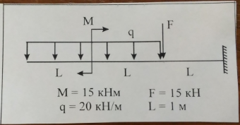

Требуется для консольной балки:

- построить эпюры ;

- проверить на прочность по нормальным напряжениям Wx = 502 см3

2)

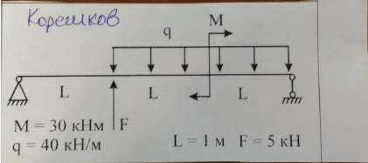

Для балки на шарнирных опорах:

- определить реакции;

- построить эпюры ;

- подобрать по  размеры сечений: круглого, прямоугольного, двутаврового;

- произвести полную проверку на прочность (по нормальным, касательным и эквивалентным напряжениям) для двутаврового сечения.

, , .